宁波市鄞州横溪甬利机械厂

年产圆棒400t和紧固件2000t项目

竣工环境保护验收监测报告

建设单位：宁波市鄞州横溪甬利机械厂

编制单位：宁波市鄞州环丰环保工程有限公司

二〇一九年十月

建设单位法人代表：俞位祥

编制单位法人代表：谢振杰

项目负责人：陈佳丰

建设单位：宁波市鄞州横溪甬利机械厂

电话：13566045674

传真：/

邮编：315176

地址：宁波市鄞州区横溪镇钱岙20号

编制单位：宁波市鄞州环丰环保工程有限公司

电话：13136324068

传真： /

邮编：315100

地址：宁波市鄞州区中河街道麒麟大厦南楼1506

**目录**

[1 验收项目概况 1](#_Toc22799204)

[2 验收依据 2](#_Toc22799205)

[2.1建设项目环境保护相关法律、法规、规章和规范 2](#_Toc22799206)

[2.2建设项目竣工环境保护验收技术规范 2](#_Toc22799207)

[2.3建设项目环境影响报告表及审批部门审批决定 2](#_Toc22799208)

[3 项目建设情况 3](#_Toc22799209)

[3.1地理位置及平面布置 3](#_Toc22799210)

[3.2建设内容 6](#_Toc22799212)

[**3劳动定员和生产天数** 6](#_Toc22799213)

[3.4水源及水平衡 6](#_Toc22799214)

[3.5生产工艺 7](#_Toc22799216)

[3.6项目变动情况 7](#_Toc22799217)

[4环境保护设施 8](#_Toc22799218)

[4.1污染物治理/处置设施 8](#_Toc22799219)

[4.1.1废水 8](#_Toc22799220)

[4.1.2废气 8](#_Toc22799221)

[4.1.3噪声 9](#_Toc22799222)

[4.1.4固体废物 9](#_Toc22799223)

[4.1.5辐射 9](#_Toc22799224)

[4.2其他环保设施 9](#_Toc22799225)

[4.2.1环境风险防范设施 9](#_Toc22799226)

[4.3环保设施投资及“三同时”落实情况 9](#_Toc22799227)

[4.3.1 项目实际投资情况 9](#_Toc22799228)

[4.3.2 “三同时”落实情况 10](#_Toc22799229)

[5建设项目环评报告的主要结论与建议 11](#_Toc22799230)

[5.1建设项目环评报告的主要结论与建议 11](#_Toc22799231)

[5.2审批部门审批决定 11](#_Toc22799232)

[6验收执行标准 12](#_Toc22799233)

[6.1废气执行标准 12](#_Toc22799234)

[6.2废水执行标准 12](#_Toc22799235)

[6.3噪声执行标准 12](#_Toc22799236)

[7验收监测内容 14](#_Toc22799237)

[7.1环境保护设施调试效果 14](#_Toc22799238)

[7.1.1废气 14](#_Toc22799239)

[7.1.2废水 14](#_Toc22799240)

[7.1.3厂界噪声监测 14](#_Toc22799241)

[8质量保证及质量控制 16](#_Toc22799242)

[8.1监测分析方法 16](#_Toc22799243)

[8.1.1废气 16](#_Toc22799244)

[8.1.2废水 16](#_Toc22799245)

[8.1.3厂界噪声监测 16](#_Toc22799247)

[8.2监测仪器 16](#_Toc22799248)

[8.3人员能力 16](#_Toc22799249)

[8.4水质监测分析过程中的质量保证和质量控制 16](#_Toc22799250)

[8.5气体监测分析过程中的质量保证和质量控制 17](#_Toc22799251)

[8.6噪声监测分析过程中的质量保证和质量控制 17](#_Toc22799252)

[9验收监测结果 18](#_Toc22799253)

[9.1生产工况 18](#_Toc22799254)

[9.2.1废气 19](#_Toc22799255)

[9.2.2废水 6](#_Toc22799256)

[9.2.3厂界噪声 7](#_Toc22799257)

[10验收监测结论 9](#_Toc22799258)

[10.1环境保设施调试效果 9](#_Toc22799259)

[10.1.1废气 9](#_Toc22799260)

[10.1.2废水 9](#_Toc22799261)

[10.1.3噪声 9](#_Toc22799262)

[10.1.4固体废物处置与排放 9](#_Toc22799263)

[10.2工程建设对环境的影响 9](#_Toc22799264)

[建设项目工程竣工环境保护“三同时”验收登记表 23](#_Toc22799265)

[附件一 环评备案意见 24](#_Toc22799266)

[附件二 危废合同 26](#_Toc22799267)

[附件三 生产工况 27](#_Toc22799268)

[附件四 检测报告 28](#_Toc22799269)

# 

# 验收项目概况

项目名称：年产圆棒400t和紧固件2000t项目

项目性质：新建

建设单位：宁波市鄞州横溪甬利机械厂

环评编制单位：浙江仁欣环科院有限责任公司

竣工验收监测单位：浙江清盛检测技术有限公司

宁波市鄞州横溪甬利机械厂位于宁波市鄞州区横溪镇钱岙20号，占地面积7500平方米，主要从事各类锻件生产的企业。

目前该项目整体生产设备和配套的环保设施运行情况良好，初步具备验收条件。根据《建设项目竣工环境保护验收暂行办法》（2017年11月20日）及《建设项目竣工环境保护验收技术指南污染影响类》（2018.5.16），企业于2019年7月组织人员对项目整体进行现场勘查比对，收集有关资料，并参考有关文件，确定验收范围为年产圆棒400t和紧固件2000t项目主体工程和配套的环保工程，2019年7月17日、18日委托浙江清盛检测技术有限公司开展现场检测，在此基础上编制了项目竣工环境保护验收监测报告。

# 验收依据

## 2.1建设项目环境保护相关法律、法规、规章和规范

1）《中华人民共和国环境保护法》（2015.1.1）

2）《中华人民共和国水污染防治法》（2018.1.1）

3）《中华人民共和国大气污染防治法》（2016.1.1）

4）《中华人民共和国环境噪声污染防治法》（1997.3.1）

5）《中华人民共和国固体废物污染环境防治法》（2016年11月7日修正）

6）《建设项目环境保护管理条例》（国务院令第682号，2017.10.1）

7）《建设项目竣工环境保护验收暂行办法》（国环规环评[2017]4号，2017.11.20）

## 2.2建设项目竣工环境保护验收技术规范

1）《建设项目竣工环境保护验技术指南污染影响类》（生态环境部公告2018年第9号，2018.5.16）

2）《建设项目环境保护设施竣工验收监测技术要求（试行）》（国家环保总局，环发[2000]38号，2000.2.22）

## 2.3建设项目环境影响报告表及审批部门审批决定

1）《宁波市鄞州横溪甬利机械厂年产圆棒400t和紧固件2000t项目环境影响评价报告》，浙江仁欣环科院有限责任公司，2018.12；

2）《建设项目环境影响审查意见》， 鄞环建[2019]13号，宁波市鄞州区环保局，2019.1.15。

# 项目建设情况

## 3.1地理位置及平面布置

1、地理位置

宁波市鄞州横溪甬利机械厂位于宁波市鄞州区横溪镇钱岙20号，项目东侧隔一条小路为宁波首镡纺织品整理有限公司，南侧隔奉郭线为宁波正茂电子有限公司，宁波麦杰士制造有限公司，几间商铺和钱岙村，西侧为宁波启昕金属材料有限公司和农田，北侧是骏达机械配件厂。

北

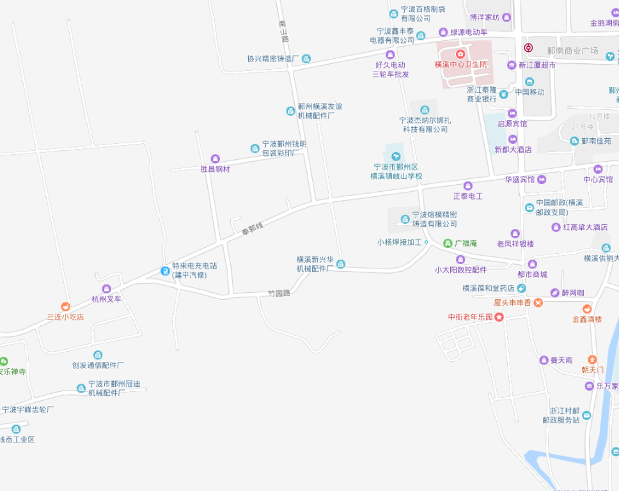

**图3-1项目地理位置**

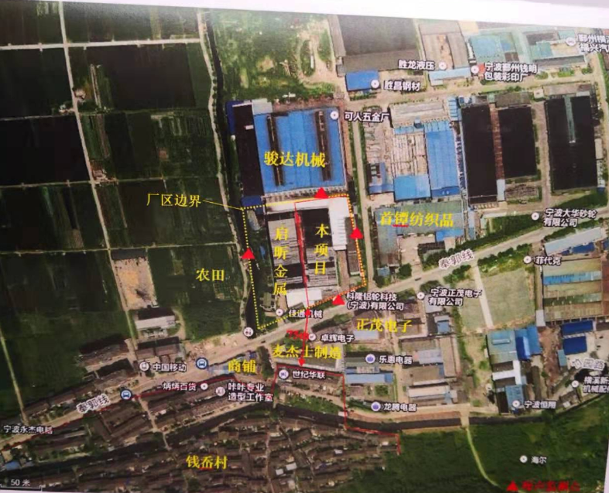

**图3-2周边环境图地理位置**

## 3.2建设内容

1、建设内容和产品规模

总投资1000万，年产圆棒400t和紧固件2000t项目，年产值3000万元。

**2、主要新增原辅材料及设备**

（1）项目主要设备见下表：

表3-1为企业设备清单

|  |  |  |  |  |
| --- | --- | --- | --- | --- |
| 序号 | 设备名称 | 规格型号 | 制造商 | 数量（台） |
| 1 | 下料机 | J23-5A | 镇海 | 8 |
| 2 | 拉丝机 | Q11-4X2000 | 南京 | 4 |
| 3 | 冷镦机 | 定制 | 宁波 | 25 |
| 4 | 回火炉 | RJ2-60 | 鄞州 | 1 |
| 5 | 抛丸机 | Q378 | 上海 | 1 |

（2）项目生产原料见下表：

表3-2 主要原、辅料用量：

|  |  |  |
| --- | --- | --- |
| 序号 | 原、辅料名称 | 年用量 |
| 1 | 线材 | 2500吨/年 |
| 2 | 机械油 | 3吨/年 |
| 3 | 钢砂 | 0.1吨/年 |

**3劳动定员和生产天数**

1、工作制度

本项目实行一班制（8小时）生产，全年工作天数约为300天。

2、劳动定员

企业人工20人，每天工作8小时，不设宿舍。

## 3.4水源及水平衡

1、给水

该项目给水由当地给水系统提供。

2、排水

近期，生活污水经化粪池处理后达到《城镇污水处理厂污染物排放标准》（GB18918-2002）中的一级 B 标准后，排入附近河道；远期，项目生活污水经化粪池处理后达《污水综合排放标准》（GB8978-1996）中的三级标准接入市政污水管网，最终纳入新周污水处理厂集中处理达到《地表水环境质量标准》类Ⅳ类要求，排入甬江。

## 3.5生产工艺

3.5.1圆棒生产工艺



3.5.2紧固件生产工艺

## C:\Users\Administrator\Desktop\微信截图_20191025095616.png

## 3.6项目变动情况

经现场核查，工程建设内容、建设地点、生产工艺及加工能力与项目《环境影响报告表》及审批文件基本一致。

# 4环境保护设施

## 4.1污染物治理/处置设施

### 4.1.1废水

项目生活污水近期，废水经净化池处理达到GB18918-2002《城镇污水处理厂污染物排放标准》一级B标准，排入附近内河，污水经预处理后达到GB8978-1996《污水综合排放标准》的三级标准后进入污水管网，最终纳入新周污水处理厂集中处理达到《地表水环境质量标准》类Ⅳ类要求，排入甬江。对环境影响较小。

表4-1废水排放及防治措施

|  |  |  |  |  |
| --- | --- | --- | --- | --- |
| 污染物名称 | 污染因子 | 排放规律 | 处理方式 | |
| 环评要求 | 实际建设 |
| 生活废水 | pH、CODCr、氨氮、SS、总磷 | 间歇 | 项目生活污水近期，废水经净化池处理达到GB18918-2002《城镇污水处理厂污染物排放标准》一级B标准，排入附近内河，污水经预处理后达到GB8978-1996《污水综合排放标准》的三级标准后进入污水管网，最终纳入新周污水处理厂集中处理达到《地表水环境质量标准》类Ⅳ类要求，排入甬江。对环境影响较小。 | 项目生活污水近期，废水经净化池处理达到GB18918-2002《城镇污水处理厂污染物排放标准》一级B标准，排入附近内河，污水经预处理后达到GB8978-1996《污水综合排放标准》的三级标准后进入污水管网，最终纳入新周污水处理厂集中处理达到《地表水环境质量标准》类Ⅳ类要求，排入甬江。对环境影响较小。 |

### 

### 4.1.2废气

本项目废气排放及防治措施详见下表4-2：

表4-2废气排放及防治措施

|  |  |  |  |  |
| --- | --- | --- | --- | --- |
| 类别 | 污染物名称 | 产生部位 | 处理方式 | |
| 环评要求 | 实际建设 |
| 废气 | 粉尘 | 抛丸 | 经过布袋除尘器装置处理后，15米以上烟囱高空排放 | 经过布袋除尘器装置处理后，15米以上烟囱高空排放 |
| 非甲烷总烃 | 机械油润滑 | 少量废气，加强车间通风 | 少量废气，加强车间通风 |
| 油雾 | 冷镦 | 经过静电油雾处理器收集处理 | 经过静电油雾处理器收集处理 |

### 4.1.3噪声

本项目的噪声污染主要来源于生产车间内设备噪声，主要噪声源强见下表4-3：

**表4-3 主要噪声源及源强**

|  |  |  |
| --- | --- | --- |
| 序号 | 噪声源 | 源强（LeqdBA） |
| 1 | 下料机 | 80~85 |
| 2 | 拉丝机 | 70~75 |
| 3 | 冷镦机 | 85-90 |

企业通过采取车间内设备的合理布局、提高车间围墙的隔音效果且设备经常维护，同时加强管理，文明操作，减小对附近声环境的影响。

### 4.1.4固体废物

本项目产生的固废主要为危废，具体产生和处置情况详见表4-4：

表4-4固废产生和处置情况

|  |  |  |  |  |  |  |  |
| --- | --- | --- | --- | --- | --- | --- | --- |
| 序号 | 废弃物  名称 | 主要成分 | 属性 | 危废代码 | 环评产生量（t/a） | 处置方式 | 实际产生量和处置方式 |
| 1 | 废机械油 | 矿物质油 | 危险固废 | HW08  900-209-08 | 2 | 委托具有相应危废处置资质的单位处理处置 | 一致 |

### 4.1.5辐射

本项目无辐射源。

## 4.2其他环保设施

### 4.2.1环境风险防范设施

本项目废机械油等原料机各类危废均存放于仓库，并设有专人管理。本项目环评及其批复有风险评价及应急预案要求。

## 4.3环保设施投资及“三同时”落实情况

### 4.3.1 项目实际投资情况

本项目投资1000万元，环保实际投资20万元，环保投资占项目总投资的2%；本项目环保设施投资情况见表4-5：

表4-5项目实际投资情况表

|  |  |  |
| --- | --- | --- |
| 本项目 | 项目实际总投资（万元） | 1000 |
| 废气治理投资（万元） | 20 |
| 废水治理投资（万元） | 0 |
| 其他环保投资（万元） | 0 |
| 环保投资所占比例（%） | 18 |

### 4.3.2 “三同时”落实情况

本项目“三同时”落实情况见表4-6：

表4-6本项目三同时落实及实际建设情况表

|  |  |
| --- | --- |
| 环评要求 | 实际建设情况 |
| 总投资1000万，年产圆棒400t和紧固件2000t项目。 | 总投资1000万，年产圆棒400t和紧固件2000t项目。 |
| 粉尘经过布袋除尘器装置处理后，15米以上烟囱高空排放。非甲烷总烃产生量较少，加强车间通风。冷镦油雾经过静电油雾处理器收集处理。 | 粉尘经过布袋除尘器装置处理后，15米以上烟囱高空排放。非甲烷总烃产生量较少，加强车间通风。冷镦油雾经过静电油雾处理器收集处理。与环评一致。 |
| 近期，废水经净化池处理达到GB18918-2002《城镇污水处理厂污染物排放标准》一级B标准，排入附近内河，污水经预处理后达到GB8978-1996《污水综合排放标准》的三级标准后进入污水管网，最终纳入新周污水处理厂集中处理达到《地表水环境质量标准》类Ⅳ类要求，排入甬江。 | 近期，废水经净化池处理达到GB18918-2002《城镇污水处理厂污染物排放标准》一级B标准，排入附近内河，污水经预处理后达到GB8978-1996《污水综合排放标准》的三级标准后进入污水管网，最终纳入新周污水处理厂集中处理达到《地表水环境质量标准》类Ⅳ类要求，排入甬江。与环评一致。 |
| 采用低噪声设备，采用实墙隔音；同时合理布局生产车间,厂界噪声排放满足 GB12348-2008Ⅱ类标准。 | 由监测结果可知，噪声排放满足 GB12348-2008Ⅱ类标准；与环评一致。 |
| 废机械油等危险废物必须委托资质单位进行处理。 | 废机械油等危险废物已分类收集存放,并委托宁波市北仑固废处置有限公司处理,相应执行危险废物转移联单制度。与环评一致。 |

# 5建设项目环评报告的主要结论与建议

## 5.1建设项目环评报告的主要结论与建议

1、宁波市鄞州横溪甬利机械厂位于宁波市鄞州区横溪镇钱岙20号，占地面积7500平方米，主要从事各类锻件生产的企业，年产圆棒400t和紧固件2000t项目。

2、项目所在地水体目前为 GB3838-2002《地表水环境质量》Ⅲ 类标准，现状水质指标能达到地表水功能区划分要求，当地空气质量达到 GB3095-1996《环境空气质量标准》中的二级标准，环境噪声满足 GB3096-2008《声环境质量标准》2类区标准，即昼间60dB、夜间50dB，均符合功能区划分要求。

3、项目废气为非甲烷总烃，颗粒物，根据监测结果，非甲烷总烃，颗粒物排放浓度《大气污染物综合排放标准》二级标准后，再通过15米以上烟囱高空排放。

4、近期，废水经净化池处理达到GB18918-2002《城镇污水处理厂污染物排放标准》一级B标准，排入附近内河，污水经预处理后达到GB8978-1996《污水综合排放标准》的三级标准后进入污水管网，最终纳入新周污水处理厂集中处理达到《地表水环境质量标准》类Ⅳ类要求，排入甬江。

5、本项目噪声主要为机械设备产生的噪声，企业采用低噪声设备，采用实墙隔音，同时合理布局生产车间等措施，经监测，厂界噪声均能满足GB12348-2008《工业企业厂界环境噪声排放标准》2类标准。

6、废机械油等危险废物必须委托资质单位进行处理。

7、结论：本项目在保证各项污染物防治措施和本评价提出的有关环保措施切实执行“三同时”制度、确保污染物达标排放的前提下，项目从环保角度上可行。

## 5.2审批部门审批决定

本项目为新建环评，环保部门于2019年1月15号进行审批。审批意见为：经形式审查，符合要求，予以审批。

# 6验收执行标准

## 6.1废气执行标准

生产废气排放执行GB16297-1996《大气污染物综合排放标准》的二级标准。

表6-1大气污染物综合排放标准

|  |  |  |  |  |  |
| --- | --- | --- | --- | --- | --- |
| 污染物 | 最高允许排放浓度（mg/m3） | 有组织排放 | | 无组织排放监控浓度限值 | |
| 排气筒高度m | 最高允许排放速率(kg/h） | 监控点 | 浓度（mg/m3） |
| 颗粒物 | 120 | 15 | 3.5 | 周界外浓度最高点 | 1.0 |
| 非甲烷总烃 | 120 | 15 | 10 | 4.0 |

## 6.2废水执行标准

近期，废水经净化池处理达到GB18918-2002《城镇污水处理厂污染物排放标准》一级B标准，排入附近内河，污水经预处理后达到GB8978-1996《污水综合排放标准》的三级标准后进入污水管网，最终纳入新周污水处理厂集中处理达到《地表水环境质量标准》类Ⅳ类要求，排入甬江。

表6-3《污水排放标准》 单位：mg/L（除pH外）

|  |  |  |  |  |  |  |
| --- | --- | --- | --- | --- | --- | --- |
| 参数 | pH | CODcr | BOD5 | SS | 氨氮 | 石油类 |
| 一级B | 6~9 | ≤60 | ≤20 | ≤20 | ≤8（15） | ≤3 |
| 三级 | 6~9 | ≤100 | ≤300 | ≤400 | ≤35 | ≤20 |
| 一级A | 6~9 | ≤50 | ≤10 | ≤10 | ≤5（8） | ≤1 |

注：括号外数值为水温＞12℃时控制指标，括号内数值为水温≤12℃时控制指标，三级标准中氮、磷执行DB33887-2013《工业企业废水氮、磷污染物间接排放限值》。

## 6.3噪声执行标准

本项目厂界噪声执行《工业企业厂界环境噪声排放标准》(GB12348-2008)中的2类标准。

表6-4 《工业企业厂界环境噪声排放标准》（GB12348-2008） 单位：dB（A）

|  |  |  |
| --- | --- | --- |
| 类别 | 昼间 | 夜间 |
| 2类 | 60 | 50 |

**6.4固体废物**

固体废物执行《中华人民共和国固体废物污染环境防治法》的相关规定：一般固废执行《一般工业固体废物贮存、处置场污染控制标准》（GB18599-2001）及其2013修改单；危险废物执行《危险废物贮存污染控制标准》（GB18597-2001）的要求及其2013修改单的相关要求。

# 7验收监测内容

## 7.1环境保护设施调试效果

### 7.1.1废气

本项目排放废气具体监测内容见表7-1：

表7-1排放废气监测内容

|  |  |  |  |
| --- | --- | --- | --- |
| 监测点位 | 监测因子 | 监测频次 | 排放方式 |
| 废气处理设施进口●1# | 颗粒物、非甲烷总烃 | 3次/天、2天 | 有组织 |
| 废气处理设施排放口●1# | 颗粒物、非甲烷总烃 | 3次/天、2天 | 有组织 |
| 厂界东○1# | 颗粒物、非甲烷总烃 | 3次/天、2天 | 无组织 |
| 厂界西○2# | 颗粒物、非甲烷总烃 | 3次/天、2天 | 无组织 |
| 厂界南○3# | 颗粒物、非甲烷总烃 | 3次/天、2天 | 无组织 |
| 厂界北○4# | 颗粒物、非甲烷总烃 | 3次/天、2天 | 无组织 |

### 7.1.2废水

本项目排放废水具体监测内容见表7-2：

表7-2排放废水监测内容

|  |  |  |  |
| --- | --- | --- | --- |
| 监测点位 | 监测因子 | 监测频次 | 排放方式 |
| 废水处理设施进口**★** | pH值、化学需氧量、氨氮、悬浮物、石油类\* | 4次/天、2天 | 厂区总出口 |

### 7.1.3厂界噪声监测

根据本项目所在地的具体情况，其厂界环境噪声设置4个监测点位，具体监测内容见表7-3：

表 7-3 厂界环境噪声监测内容

|  |  |  |  |
| --- | --- | --- | --- |
| 监测点位 | 监测因子 | 监测频次 | 备注 |
| 厂界东侧▲1# | 等效连续A声级，Leq | 共测2天，昼间一次 | 于厂界外1m处布点 |
| 厂界南侧▲2# |
| 厂界西侧▲3# |
| 厂界北侧▲4# |

**附图：厂区采样点位示意图**

N

风向

邻厂

07

10

13

无名道路

河流

◎04

◎03

◎01

06

◎02

邻厂

12

10

宁波市鄞州横溪甬利机械厂

08

05

⯌09

11

316县道

◎

：有组织废气采样点

：无组织废气采样点

：噪声监测点

：废水采样点

⯌

# 8质量保证及质量控制

## 8.1监测分析方法

### 8.1.1废气

废气监测项目分析方法见表8-1:

表8-1废气污染物监测分析方法

|  |  |  |
| --- | --- | --- |
| 序号 | 监测项目 | 分析方法 |
| 1 | 颗粒物 | 气相色谱法《空气和废气检测分析方法》（第四版增补版）  国家环境保护总局2007年 |
| 2 | 非甲烷总烃 |

### 8.1.2废水

### 生活废水监测按照《污水综合排放标准》（GB 8978-1996）表4中的三级标准，其中氨氮另执行《污水排入城镇下水道水质标准》（GB/T 31962-2015）中表1中B级标准。

### 8.1.3厂界噪声监测

厂界环境噪声监测按照《工业企业厂界环境噪声排放标准》（GB12348-2008）进行。

## 8.2监测仪器

验收监测仪器见表8-3:

表8-3监测仪器

| 污染物名称 | 检测因子 | 仪器名称 | 型号 |
| --- | --- | --- | --- |
| 废气 | 颗粒物、非甲烷总烃 | 气相色谱仪、重量法 | 7890B |
| 废水 | pH值、化学需氧量、氨氮、悬浮物、石油类\* | 酸式滴定管 NXJE-518-5 紫外可见分光光度计 NXJE-011 电热鼓风干燥箱 NXJE-022 电子天平 NXJE-018 COD恒温加热器 NXJE-020 便携式pH计 NXJF-022-3 | NXJF-022-3 |
| 噪声 | 厂界噪声 | 多功能声级计 | AWA6228 |

## 8.3人员能力

验收监测采样和分析人员均通过岗前培训，考核合格，持证上岗。

## 8.4水质监测分析过程中的质量保证和质量控制

水样的采集、运输、保存、实验室分析和数据计算的全过程均按《环境水质监测质量保证手册》（第四版）的要求进行。采样过程中采集一定比例的平行样；实验室分析过程使用标准物质、采用空白试验、平行样测定、加标回收率测定等，并对质控数据进行分析。

## 8.5气体监测分析过程中的质量保证和质量控制

废气监测仪器均符合国家有关标准或技术要求，仪器经计量部门检定合格，并在检定有效期内使用，监测前对使用的仪器均进行浓度和流量校准，按规定对废气测试仪进行现场检漏，采样和分析过程严格按照《固定污染源排气中颗粒物测定与气态污染物采样方法》（GB/T 16157-1996）、《固定污染源监测质量保证与质量控制技术规范（试行）》（HJ/T 373-2007）和《固定源废气监测技术规范》（HJ/T 397-2007）执行。

## 8.6噪声监测分析过程中的质量保证和质量控制

噪声监测使用经计量部门检定，并在有效使用期内的声级计，仪器使用前后均进行自校准。《环境噪声监测技术规范噪声测量值修正》（HJ706-2014)中规定：

1、噪声测量值与背景噪声相差大于10dB (A)时，噪声测量值不做修正。

2、噪声测量值与背景噪声相差在3dB (A) ~10dB (A)之间时，噪声测量值与背景噪声的差值取整后，按表8-4进行修正。

表8-4噪声测量修正值单位：dB(A)

|  |  |  |  |
| --- | --- | --- | --- |
| 测量值与背景值之间差值 | 3 | 4~5 | 6〜10 |
| 修正值 | -3 | -2 | -1 |

# 9验收监测结果

## 9.1生产工况

验收监测期间7月17日、18日环环保设施运行状况良好，项目具体生产工况表9-1:

表9-1监测期间工况表

|  |  |  |
| --- | --- | --- |
| 监测日期 | 7月17日 | 7月18日 |
| 年产量 | 2400t | |
| 年工作时间 | 300天 | |
| 设计日产量 | 80t | |
| 实际日产量 | 70 t | 75 t |
| 生产负荷 | 87.5% | 93% |

由上表可知，该项目在竣工验收期间的生产负荷均大于75%，符合竣工验收的工况要求。

9.2污染物达标排放监测结果

### 9.2.1废气

表9-2 废气检测结果

| 采样日期 | 采样位置/  点位编号 | 排气筒高度(m) | 频次 | 检测项目 | 检测结果 | | | |
| --- | --- | --- | --- | --- | --- | --- | --- | --- |
| 排放浓度(mg/m3) | 排放速率(kg/h) | 最高允许排放浓度(mg/m3) | 最高允许排放速率(kg/h) |
| 2019.7.17 | 抛丸废气处理设施进口/01 | / | 第一次 | 颗粒物 | 1.34×103 | / | / | / |
| 第二次 | 颗粒物 | 1.30×103 | / | / | / |
| 第三次 | 颗粒物 | 1.05×103 | / | / | / |
| 抛丸废气处理设施出口/02 | 8 | 第一次 | 颗粒物 | ＜20 | 0.0182 | 120 | 0.50 |
| 第二次 | 颗粒物 | ＜20 | 0.0200 | 120 | 0.50 |
| 第三次 | 颗粒物 | ＜20 | 0.0172 | 120 | 0.50 |
| 冷镦废气处理设施进口/03 | / | 第一次 | 非甲烷总烃 | 43.9 | 0.666 | / | / |
| 第二次 | 非甲烷总烃 | 39.9 | 0.573 | / | / |
| 第三次 | 非甲烷总烃 | 49.5 | 0.682 | / | / |
| 冷镦废气处理设施出口/04 | 26 | 第一次 | 非甲烷总烃 | 5.52 | 0.0771 | 120 | 38.6 |
| 第二次 | 非甲烷总烃 | 5.57 | 0.0751 | 120 | 38.6 |
| 第三次 | 非甲烷总烃 | 5.84 | 0.0741 | 120 | 38.6 |
| 2019.7.18 | 抛丸废气处理设施进口/01 | / | 第一次 | 颗粒物 | 1.11×103 | / | / | / |
| 第二次 | 颗粒物 | 1.24×103 | / | / | / |
| 第三次 | 颗粒物 | 1.37×103 | / | / | / |
| 抛丸废气处理设施出口/02 | 8 | 第一次 | 颗粒物 | ＜20 | 0.0176 | 120 | 0.50 |
| 第二次 | 颗粒物 | ＜20 | 0.0194 | 120 | 0.50 |
| 第三次 | 颗粒物 | ＜20 | 0.0184 | 120 | 0.50 |
| 冷镦废气处理设施进口/03 | / | 第一次 | 非甲烷总烃 | 57.5 | 0.857 | / | / |
| 第二次 | 非甲烷总烃 | 54.3 | 0.786 | / | / |
| 第三次 | 非甲烷总烃 | 49.6 | 0.613 | / | / |
| 冷镦废气处理设施出口/04 | 26 | 第一次 | 非甲烷总烃 | 7.30 | 0.0962 | 120 | 38.6 |
| 第二次 | 非甲烷总烃 | 6.89 | 0.0877 | 120 | 38.6 |
| 第三次 | 非甲烷总烃 | 6.75 | 0.0916 | 120 | 38.6 |
| 备注 | 抛丸废气处理设施出口排气筒高度不足15米，根据GB16297-1996《大气污染物综合排放标准》7.3和7.4要求，以外推法计算最高允许排放速率，冷镦废气处理设施出口排气筒高度介于20米到30米之间，根据GB16297-1996《大气污染物综合排放标准》7.3要求，以内插法对最高允许排放速率标准值进行计算，限值标准由委托方提供。 | | | | | | | |
| 结论 | 检测日，该项目抛丸废气处理设施出口的废气中颗粒物，冷镦废气处理设施出口的废气中非甲烷总烃排放均符合GB16297-1996《大气污染物综合排放标准》表2中二级限值要求。 | | | | | | | |

|  |  |  |  |  |  |  |
| --- | --- | --- | --- | --- | --- | --- |
| 采样日期 | 采样位置/  点位编号 | 频次 | 检测项目 | 检测结果 | 无组织排放监控浓度限值 | 单位 |
| 2019.7.17 | 上风向/05 | 第一次 | 总悬浮颗粒物 | 0.133 | 1.0 | mg/m3 |
| 非甲烷总烃 | 1.58 | 4.0 | mg/m3 |
| 第二次 | 总悬浮颗粒物 | 0.150 | 1.0 | mg/m3 |
| 非甲烷总烃 | 1.41 | 4.0 | mg/m3 |
| 第三次 | 总悬浮颗粒物 | 0.133 | 1.0 | mg/m3 |
| 非甲烷总烃 | 1.61 | 4.0 | mg/m3 |
| 下风向/06 | 第一次 | 总悬浮颗粒物 | 0.233 | 1.0 | mg/m3 |
| 非甲烷总烃 | 1.88 | 4.0 | mg/m3 |
| 第二次 | 总悬浮颗粒物 | 0.250 | 1.0 | mg/m3 |
| 非甲烷总烃 | 1.85 | 4.0 | mg/m3 |
| 第三次 | 总悬浮颗粒物 | 0.267 | 1.0 | mg/m3 |
| 非甲烷总烃 | 1.88 | 4.0 | mg/m3 |
| 下风向/07 | 第一次 | 总悬浮颗粒物 | 0.217 | 1.0 | mg/m3 |
| 非甲烷总烃 | 1.73 | 4.0 | mg/m3 |
| 第二次 | 总悬浮颗粒物 | 0.233 | 1.0 | mg/m3 |
| 非甲烷总烃 | 1.85 | 4.0 | mg/m3 |
| 第三次 | 总悬浮颗粒物 | 0.200 | 1.0 | mg/m3 |
| 非甲烷总烃 | 1.94 | 4.0 | mg/m3 |
| 下风向/08 | 第一次 | 总悬浮颗粒物 | 0.317 | 1.0 | mg/m3 |
| 非甲烷总烃 | 1.66 | 4.0 | mg/m3 |
| 第二次 | 总悬浮颗粒物 | 0.300 | 1.0 | mg/m3 |
| 非甲烷总烃 | 1.88 | 4.0 | mg/m3 |
| 第三次 | 总悬浮颗粒物 | 0.283 | 1.0 | mg/m3 |
| 非甲烷总烃 | 1.87 | 4.0 | mg/m3 |

|  |  |  |  |  |  |  |
| --- | --- | --- | --- | --- | --- | --- |
| 采样日期 | 采样位置/  点位编号 | 频次 | 检测项目 | 检测结果 | 无组织排放监控浓度限值 | 单位 |
| 2019.7.18 | 上风向/05 | 第一次 | 总悬浮颗粒物 | 0.117 | 1.0 | mg/m3 |
| 非甲烷总烃 | 1.42 | 4.0 | mg/m3 |
| 第二次 | 总悬浮颗粒物 | 0.133 | 1.0 | mg/m3 |
| 非甲烷总烃 | 1.56 | 4.0 | mg/m3 |
| 第三次 | 总悬浮颗粒物 | 0.117 | 1.0 | mg/m3 |
| 非甲烷总烃 | 1.51 | 4.0 | mg/m3 |
| 下风向/06 | 第一次 | 总悬浮颗粒物 | 0.217 | 1.0 | mg/m3 |
| 非甲烷总烃 | 2.10 | 4.0 | mg/m3 |
| 第二次 | 总悬浮颗粒物 | 0.250 | 1.0 | mg/m3 |
| 非甲烷总烃 | 1.98 | 4.0 | mg/m3 |
| 第三次 | 总悬浮颗粒物 | 0.233 | 1.0 | mg/m3 |
| 非甲烷总烃 | 1.68 | 4.0 | mg/m3 |
| 下风向/07 | 第一次 | 总悬浮颗粒物 | 0.267 | 1.0 | mg/m3 |
| 非甲烷总烃 | 1.69 | 4.0 | mg/m3 |
| 第二次 | 总悬浮颗粒物 | 0.283 | 1.0 | mg/m3 |
| 非甲烷总烃 | 1.89 | 4.0 | mg/m3 |
| 第三次 | 总悬浮颗粒物 | 0.300 | 1.0 | mg/m3 |
| 非甲烷总烃 | 1.78 | 4.0 | mg/m3 |
| 下风向/08 | 第一次 | 总悬浮颗粒物 | 0.233 | 1.0 | mg/m3 |
| 非甲烷总烃 | 1.78 | 4.0 | mg/m3 |
| 第二次 | 总悬浮颗粒物 | 0.167 | 1.0 | mg/m3 |
| 非甲烷总烃 | 1.91 | 4.0 | mg/m3 |
| 第三次 | 总悬浮颗粒物 | 0.217 | 1.0 | mg/m3 |
| 非甲烷总烃 | 1.90 | 4.0 | mg/m3 |
| 备注 | 限值标准由委托方提供。 | | | | | |
| 结论 | 检测日，该项目无组织废气中总悬浮颗粒物、非甲烷总烃排放均符合GB16297-1996《大气污染物综合排放标准》表2中无组织排放监控浓度限值要求。 | | | | | |

监测结果评价：

监测期间（7月17、18日），有组织废气处理设施排放口中颗粒物、非甲烷总烃浓度均小于标准限值，无组织排放的颗粒物、非甲烷总烃浓度均符合GB16297-1996《大气污染物综合排放标准》表2中二级限值要求。

### 9.2.2废水

表9-3 废水检测结果

|  |  |  |  |  |  |  |
| --- | --- | --- | --- | --- | --- | --- |
| 采样日期 | 采样位置/点位编号 | 频次 | 检测项目 | 检测结果 | 标准限值 | 单位 |
| 2019.7.17 | 生活污水化粪池排放口/09 | 第一次 | pH值 | 7.10 | 6～9 | 无量纲 |
| 悬浮物 | 17 | 400 | mg/L |
| 氨氮 | 0.928 | 35 | mg/L |
| 总磷 | 0.420 | 8 | mg/L |
| 化学需氧量 | 203 | 500 | mg/L |
| 动植物油类 | 3.21 | 20 | mg/L |
| 第二次 | pH值 | 7.16 | 6～9 | 无量纲 |
| 悬浮物 | 19 | 400 | mg/L |
| 氨氮 | 1.24 | 35 | mg/L |
| 总磷 | 0.399 | 8 | mg/L |
| 化学需氧量 | 241 | 500 | mg/L |
| 动植物油类 | 2.06 | 20 | mg/L |
| 第三次 | pH值 | 7.23 | 6～9 | 无量纲 |
| 悬浮物 | 24 | 400 | mg/L |
| 氨氮 | 1.06 | 35 | mg/L |
| 总磷 | 0.472 | 8 | mg/L |
| 化学需氧量 | 272 | 500 | mg/L |
| 动植物油类 | 3.24 | 20 | mg/L |
| 第四次 | pH值 | 7.03 | 6～9 | 无量纲 |
| 悬浮物 | 20 | 400 | mg/L |
| 氨氮 | 0.744 | 35 | mg/L |
| 总磷 | 0.369 | 8 | mg/L |
| 化学需氧量 | 238 | 500 | mg/L |
| 动植物油类 | 2.13 | 20 | mg/L |

|  |  |  |  |  |  |  |
| --- | --- | --- | --- | --- | --- | --- |
| 采样日期 | 采样位置/点位编号 | 频次 | 检测项目 | 检测结果 | 标准限值 | 单位 |
| 2019.7.18 | 生活污水化粪池排放口/09 | 第一次 | pH值 | 7.08 | 6～9 | 无量纲 |
| 悬浮物 | 19 | 400 | mg/L |
| 氨氮 | 1.46 | 35 | mg/L |
| 总磷 | 0.295 | 8 | mg/L |
| 化学需氧量 | 212 | 500 | mg/L |
| 动植物油类 | 2.44 | 20 | mg/L |
| 第二次 | pH值 | 7.14 | 6～9 | 无量纲 |
| 悬浮物 | 22 | 400 | mg/L |
| 氨氮 | 1.27 | 35 | mg/L |
| 总磷 | 0.317 | 8 | mg/L |
| 化学需氧量 | 231 | 500 | mg/L |
| 动植物油类 | 2.35 | 20 | mg/L |
| 第三次 | pH值 | 7.26 | 6～9 | 无量纲 |
| 悬浮物 | 26 | 400 | mg/L |
| 氨氮 | 0.972 | 35 | mg/L |
| 总磷 | 0.468 | 8 | mg/L |
| 化学需氧量 | 284 | 500 | mg/L |
| 动植物油类 | 2.61 | 20 | mg/L |
| 第四次 | pH值 | 7.31 | 6～9 | 无量纲 |
| 悬浮物 | 22 | 400 | mg/L |
| 氨氮 | 1.12 | 35 | mg/L |
| 总磷 | 0.227 | 8 | mg/L |
| 化学需氧量 | 224 | 500 | mg/L |
| 动植物油类 | 3.28 | 20 | mg/L |
| 备注 | 限值标准由委托方提供。 | | | | | |
| 结论 | 检测日，该项目生活污水化粪池排放口的污水中pH值、悬浮物、化学需氧量、动植物油类排放均符合GB8978-1996《污水综合排放标准》表4中三级标准要求，氨氮、总磷排放浓度均符合DB33/887-2013《工业企业废水氮、磷污染物间接排放限值》要求。 | | | | | |

表9-3 废水检测结果

监测结果评价：

监测期间（7月17、18日），生活废水中的pH值、化学需氧量、氨氮、悬浮物、石油类\*浓度均小于标准限值，排放浓度均符合《污水综合排放标准》（GB 8978-1996）表4中的三级标准，其中氨氮另执行《污水排入城镇下水道水质标准》（GB/T 31962-2015）中表1中B级标准。

### 9.2.3厂界噪声

表9-4噪声检测结果

|  |  |  |  |  |  |
| --- | --- | --- | --- | --- | --- |
| 检测日期 | 监测地点/  点位编号 | 检测时间 | 主要声源 | 检测结果  Leq﹝dB（A）﹞ | 限值  Leq﹝dB（A）﹞ |
| 2019.7.17 | 厂界东侧/10 | 09:15～09:16 | 机械设备 | 57.7 | 60 |
| 22:19～22:20 | 自然环境 | 42.7 | 50 |
| 厂界南侧/11 | 09:19～09:20 | 交通噪声 | 62.4 | 70 |
| 22:26～22:27 | 自然环境 | 45.4 | 55 |
| 厂界西侧/12 | 09:25～09:26 | 机械设备 | 57.0 | 60 |
| 22:35～22:36 | 自然环境 | 44.1 | 50 |
| 厂界北侧/13 | 09:31～09:32 | 机械设备 | 58.6 | 60 |
| 22:39～22:40 | 自然环境 | 42.9 | 50 |
| 2019.7.18 | 厂界东侧/10 | 13:00～13:01 | 机械设备 | 59.0 | 60 |
| 22:05～22:06 | 自然环境 | 44.3 | 50 |
| 厂界南侧/11 | 13:06～13:07 | 交通噪声 | 62.2 | 70 |
| 22:11～22:12 | 自然环境 | 45.4 | 55 |
| 厂界西侧/12 | 13:11～13:12 | 机械设备 | 57.2 | 60 |
| 22:17～22:18 | 自然环境 | 41.5 | 50 |
| 厂界北侧/13 | 13:17～13:18 | 机械设备 | 58.4 | 60 |
| 22:21～22:22 | 自然环境 | 43.6 | 50 |
| 备注 | 限值标准由委托方提供。 | | | | |
| 结论 | 检测日，该项目厂界东、西、北侧昼间、夜间噪声排放均符合GB12348-2008《工业企业厂界环境噪声排放标准》中2类标准要求，厂界南侧昼间、夜间噪声排放均符合GB12348-2008《工业企业厂界环境噪声排放标准》中4类标准要求。 | | | | |

监测结果评价：

由监测结果可知，厂界各测点厂界环境噪声均符合《工业企业厂界环境噪声排放标准》（GB 12348-2008）2类标准。

# 10验收监测结论

## 10.1环境保设施调试效果

### 10.1.1废气

监测期间（7月17、18日），有组织废气处理设施排放口中颗粒物、非甲烷总烃浓度均小于标准限值，无组织排放的颗粒物、非甲烷总烃浓度均符合GB16297-1996《大气污染物综合排放标准》表2中二级限值要求。

### 10.1.2废水

监测期间（7月17、18日），生活废水中的pH值、化学需氧量、氨氮、悬浮物、石油类\*浓度均小于标准限值，排放浓度均符合《污水综合排放标准》（GB 8978-1996）表4中的三级标准，其中氨氮另执行《污水排入城镇下水道水质标准》（GB/T 31962-2015）中表1中B级标准。

### 10.1.3噪声

由监测结果可知，本项目厂界各测点环境噪声均符合《工业企业厂界环境噪声排放标准》（GB 12348-2008）2类标准。

### 10.1.4固体废物处置与排放

废机械油委托宁波北仑固废处置有限公司处置。

## 10.2工程建设对环境的影响

在建设中基本执行环保“三同时”规定，验收资料基本齐全，环境保护措施基本落实，监测指标达到排放标准及相关环境标准要求，该项目基本符合环保设施竣工验收要求，本项目对环境基本无影响。

# 建设项目工程竣工环境保护“三同时”验收登记表

|  |  |  |  |  |  |  |  |  |  |  |  |  |  |  |  |  |  |  |  |  |  |  |  |  |
| --- | --- | --- | --- | --- | --- | --- | --- | --- | --- | --- | --- | --- | --- | --- | --- | --- | --- | --- | --- | --- | --- | --- | --- | --- |
| 填表单位（盖章）： 填表人（签字）： 项目经办人（签字）： | | | | | | | | | | | | | | | | | | | | | | | | |
| **建设项目** | **项目名称** | | | 年产圆棒400t和紧固件2000t项目 | | | | | | | **项目代码** | | |  | | | | **建设地点** | 宁波市鄞州区横溪镇钱岙20号 | | | | |
| **行业类别（分类管理名录）** | | | C3393锻件及粉末冶金制品制造 | | | | | | | **建设性质** | | | 新建 | | | | | | | | | | |
| **设计生产能力** | | | 年产圆棒400t和紧固件2000t | | | | | | | **实际生产能力** | | | 年产圆棒400t和紧固件2000t | | | | | 环评单位 | | 浙江仁欣环科院有限责任公司 | | |
| **环评文件审批机关** | | | 鄞州区环保局 | | | | | | | **审批文号** | | | 鄞环建[2019]14号 | | | | | **环评文件类型** | | 环境影响报告表 | | |
| **开工日期** | | | 2018年1月 | | | | | | | **竣工日期** | | | 2019年2月 | | | | | **排污许可证申领时间** | |  | | |
| **环保设施设计单位** | | |  | | | | | | | **环保设施施工单位** | | |  | | | | | **本工程排污许可证编号** | |  | | |
| **验收单位** | | | 浙江清盛检测技术有限公司 | | | | | | | **环保设施监测单位** | | | 浙江清盛检测技术有限公司 | | | | | **验收监测时工况** | | 85% | | |
| **投资总概算（万元）** | | | 1000 | | | | | | | **环保投资总概算（万元）** | | | 20 | | | | | **所占比例(%)** | | 2 | | |
| **实际总投资** | | | 1000 | | | | | | | **实际环保投资（万元）** | | | 20 | | | | | **所占比例(%)** | | 2 | | |
| **废水治理（万元）** | | | 0 | **废气治理（万元）** | | | 20 | **噪声治理（万元）** | | 0 | **固体废物治理（万元）** | | | | 0 | | **绿化及生态（万元）** | |  | **其他（万元）** | |  |
| **新增废水处理设施能力** | | | / | | | | | | | **新增废气处理设施能力** | | | | | |  | | | **年平均工作时** | | 2400 | |
| **运营单位** | | | |  | | | | | | **运营单位社会统一信用代码（或组织机构代码）** | | | | | | | |  | | **验收时间** | | 2019.10 | |
| **污染物排放达标与总量控制** | | **污染物** | | **原有排放量（1）** | | **本期工程实际排放浓度（2）** | **本期工程允许排放浓度（3）** | | | **本期工程产生量（4）** | **本期工程自身削减量（5）** | | **本期工程实际排放量（6）** | | **本期工程核定排放总量（7）** | | | **本期工程”以新带老”削减量（8）** | **全厂实际排放总量（9）** | **全厂核定排放总量（10）** | **区域平衡替代削减量（11）** | | **排放增减量（12）** |
| **废水** | |  | |  |  | | |  |  | |  | |  | | |  |  |  |  | |  |
| **化学需氧量** | |  | |  |  | | |  |  | |  | |  | | |  |  |  |  | |  |
| **氨氮** | |  | |  |  | | |  |  | |  | |  | | |  |  |  |  | |  |
| **SS** | |  | |  |  | | |  |  | |  | |  | | |  |  |  |  | |  |
| **废气** | |  | |  |  | | |  |  | |  | |  | | |  |  |  |  | |  |
| **工业粉尘** | |  | |  |  | | | 0.004 |  | |  | |  | | |  |  |  |  | | 0.004 |
| **工业固体废物** | |  | |  |  | | |  |  | |  | |  | | |  |  |  |  | |  |
| **与项目有关的其他特征污染物** | VOCs |  | |  |  | | | 0.145 |  | |  | |  | | |  |  |  |  | | 0.145 |
|  |  | |  |  | | |  |  | |  | |  | | |  |  |  |  | |  |
|  |  | |  |  | | |  |  | |  | |  | | |  |  |  |  | |  |
| **注：**1、排放增减量：(+)表示增加，（一）表示减少。2、(12)=(6)一(8)一（儿），(9)=(4)一(5)一(8)-(11)+(1)。3、计量单位：废水排放量——万/吨，年：废气排放量——万标立方米/年：工业固体废物排放量——万吨/年； | | | | | | | | | | | | | | | | | | | | | | | | |
| 水污染物排放浓度——毫克/升；大气污染物排放浓度——毫克/立方米；水污染物排放量——吨/年；大气污染物排放量——吨/年 | | | | | | | | | | | | | | | | | | | | | | | | |

附件一 环评备案意见

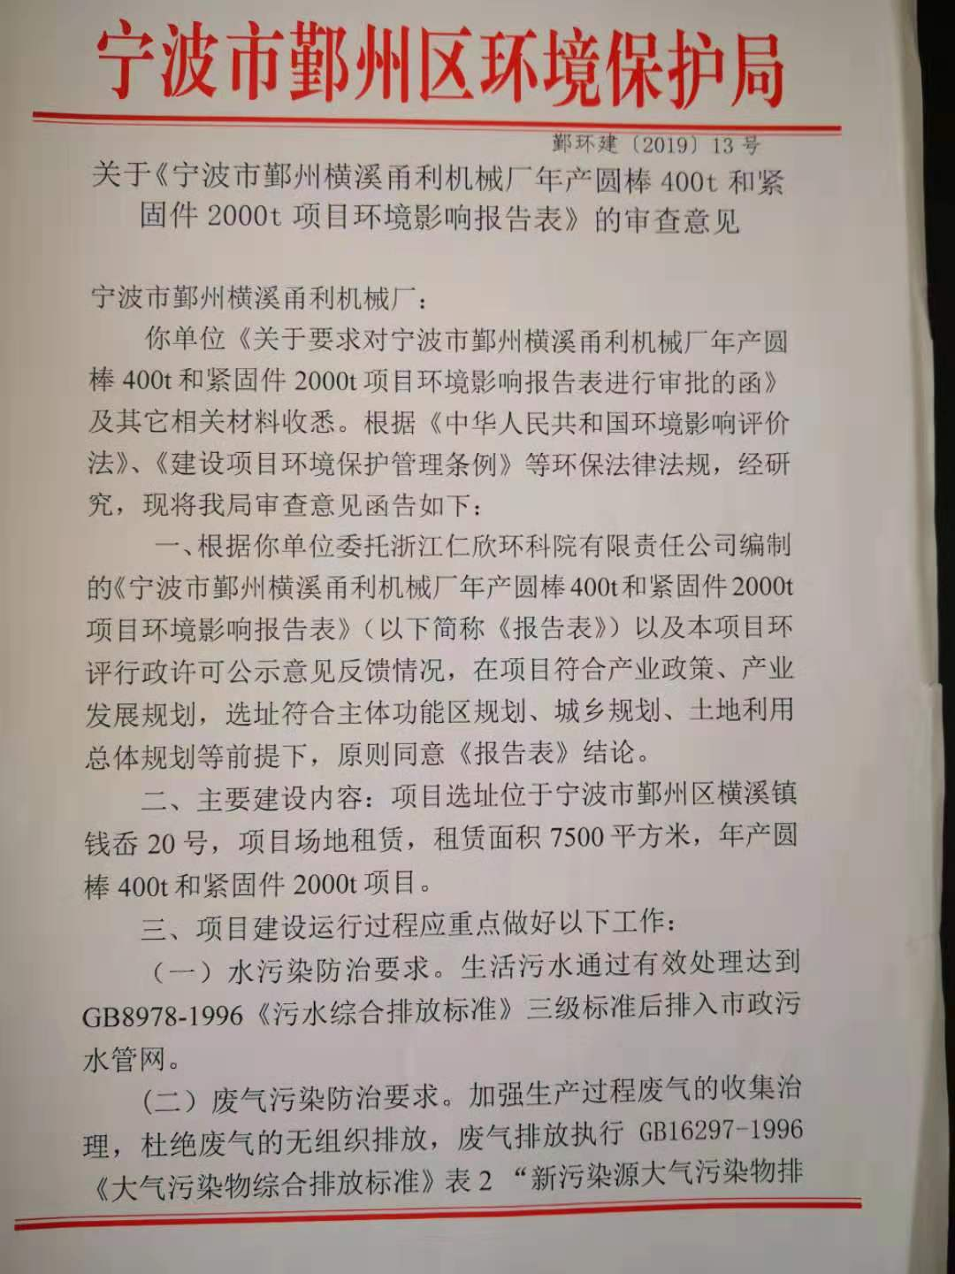

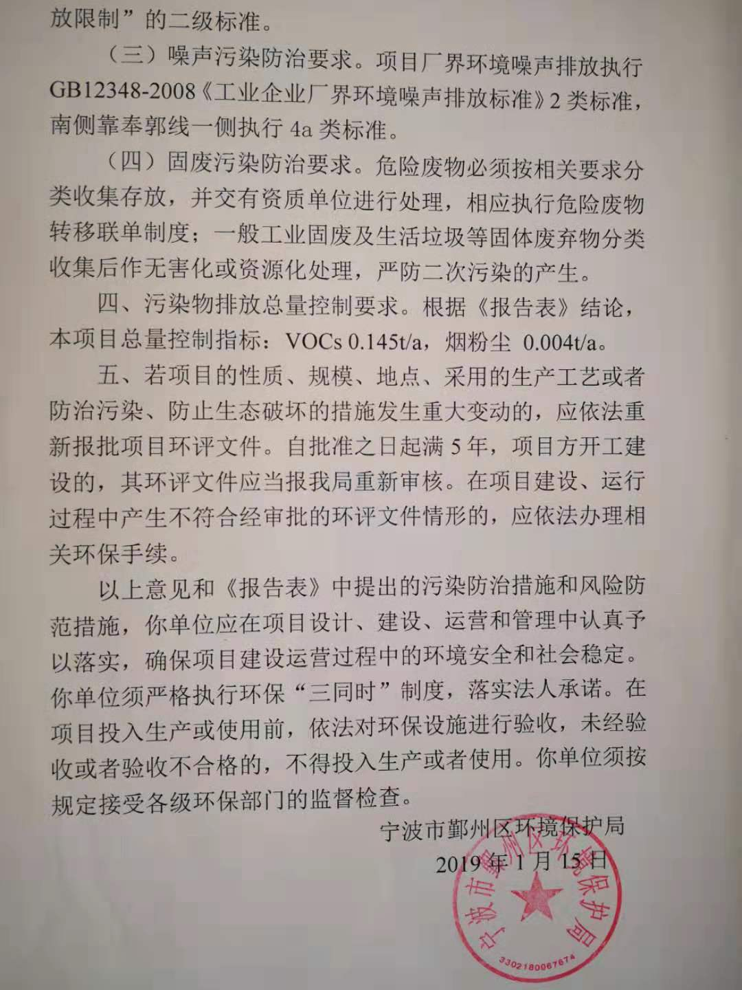

附件二危废合同



附件三 生产工况

验收监测期间7月17日、18日环环保设施运行状况良好，项目具体生产工况表9-1:

表9-1监测期间工况表

|  |  |  |
| --- | --- | --- |
| 监测日期 | 7月17日 | 7月18日 |
| 年产量 | 2400t | |
| 年工作时间 | 300天 | |
| 设计日产量 | 80t | |
| 实际日产量 | 70 t | 75 t |
| 生产负荷 | 87.5% | 93% |

由上表可知，该项目在竣工验收期间的生产负荷均大于75%，符合竣工验收的工况要求。

附件四 检测报告

**报告编号(Report ID)：QSI0715006**

**检验检测报告**

**(Test Report)**

|  |  |
| --- | --- |
| **项 目 名 称：**  **(Project)** | **宁波市鄞州横溪甬利机械厂**  **年产圆棒400t和紧固件2000t项目环境保护验收监测** |
|  |  |
| **委 托 单 位：**  **(Applicant)** | **宁波市鄞州环丰环保有限公司** |
|  |  |
| **报 告 日 期：**  **(Approval Date)** | **2019年7月29日** |

**浙江清盛检测技术有限公司**

**声 明**

1. 本报告无批准人签名，或涂改，或未加盖本公司红色检验检测专用章、CMA章及骑缝章均无效。
2. 本报告部分复印，或完全复印后未加盖本公司红色检验检测专用章的均无效。
3. 不可重复性或不能进行复测的实验，不进行复测，委托单位放弃异议权利。
4. 未经同意本报告不得用于广告宣传。
5. 由委托方采样送检的样品，本报告只对来样负责。
6. 委托方若对本报告有异议，请于收到本报告五个工作日内向本公司提出。
7. 本公司承诺对委托方的商业信息、技术文件、检验检测报告等有保守秘密的义务。

浙江清盛检测技术有限公司

地址：浙江省宁波高新区木槿路99号2幢六楼

邮编：315013

电话：0574-87832480

传真：0574-87832420

Email：zjqsjc@163.com

**检测结果**

**报告编号：QSI0715006 第1页 共9页**

样品类别：有组织废气、无组织废气、生活污水、厂界环境噪声

监测类别：验收监测

委托方及地址：宁波市鄞州环丰环保有限公司（麒麟大厦南楼1506）

受测方及地址：宁波市鄞州横溪甬利机械厂（宁波市鄞州区横溪镇钱岙20号）

委托日期：2019年7月15日

样品来源：委托采样

采样方：浙江清盛检测技术有限公司

采样日期：2019年7月17日～2019年7月18日

采样地点：宁波市鄞州区横溪镇钱岙20号（具体点位见附图）

检测日期：2019年7月17日～2019年7月19日

监测方法依据：

有组织废气

颗粒物：GB/T16157-1996 固定污染源排气中颗粒物测定与气态污染物采样方法

非甲烷总烃：HJ38-2017 固定污染源废气 总烃、甲烷和非甲烷总烃的测定 气相色谱法

无组织废气

总悬浮颗粒物：GB/T15432-1995 环境空气 总悬浮颗粒物的测定 重量法

非甲烷总烃：HJ604-2017 环境空气 总烃、甲烷和非甲烷总烃的测定 直接进样-气相色谱法

生活污水

pH值：GB/T6920-1986 水质 pH值的测定玻璃电极法

悬浮物：GB/T11901-1989 水质 悬浮物的测定 重量法

氨氮：HJ535-2009 水质氨氮的测定纳氏试剂分光光度法

总磷：GB/T11893-1989 水质 总磷的测定 钼酸铵分光光度法

化学需氧量：HJ828-2017 水质 化学需氧量的测定 重铬酸盐法

动植物油类：HJ637-2018 水质 动植物油类和动植物油类的测定 红外分光光度法

噪声

工业企业厂界环境噪声：GB12348-2008 工业企业厂界环境噪声排放标准

所用主要仪器及编号：

气相色谱仪QS-002 红外分光测油仪QS-003 滴定管QS-DD-006紫外可见分光光度计QS-006

电子天平QS-010 COD恒温加热器QS-014 恒温恒湿箱QS-015电热恒温鼓风干燥箱QS-017

手提式压力蒸汽灭菌器QS-028自动烟尘（气）测试仪QS-031大气采样仪QS-081

全自动大气颗粒物采样器QS-090全自动大气颗粒物采样器QS-091

全自动大气颗粒物采样器QS-092全自动大气颗粒物采样器QS-093多功能声级计QS-105

便携式pH计QS-107声校准器QS-110

**检测结果**

**报告编号：QSI0715006 第2页 共9页**

表1有组织废气测试时工况与烟气参数

|  |  |  |  |  |  |  |  |  |
| --- | --- | --- | --- | --- | --- | --- | --- | --- |
| 采样日期 | 采样位置/  点位编号 | 测试工况负荷（%） | 频次 | 管道截面积(m2) | 测点废气温度(℃) | 废气流速(m/s) | 标态干废气量(N.d.m3/h) | 废气含湿量(%) |
| 2019.7.17 | 抛丸废气处理设施进口/01 | 90 | 第一次 | 0.0491 | 38 | 14.2 | 2110 | 3.7 |
| 90 | 第二次 | 0.0491 | 38 | 14.7 | 2117 | 3.7 |
| 90 | 第三次 | 0.0491 | 38 | 13.4 | 1993 | 3.8 |
| 抛丸废气处理设施出口/02 | 90 | 第一次 | 0.0491 | 36 | 12.2 | 1825 | 3.7 |
| 90 | 第二次 | 0.0491 | 36 | 13.3 | 1998 | 3.7 |
| 90 | 第三次 | 0.0491 | 36 | 11.5 | 1724 | 3.8 |
| 冷镦废气处理设施进口/03 | 90 | 第一次 | 0.2827 | 33 | 17.3 | 15160 | 3.1 |
| 90 | 第二次 | 0.2827 | 33 | 16.4 | 14352 | 3.2 |
| 90 | 第三次 | 0.2827 | 33 | 15.8 | 13777 | 3.3 |
| 冷镦废气处理设施出口/04 | 90 | 第一次 | 0.2827 | 32 | 15.9 | 14017 | 3.1 |
| 90 | 第二次 | 0.2827 | 32 | 15.4 | 13485 | 3.2 |
| 90 | 第三次 | 0.2827 | 32 | 14.5 | 12686 | 3.3 |
| 2019.7.18 | 抛丸废气处理设施进口/01 | 90 | 第一次 | 0.0491 | 39 | 13.5 | 1993 | 3.8 |
| 90 | 第二次 | 0.0491 | 39 | 14.2 | 2098 | 3.6 |
| 90 | 第三次 | 0.0491 | 39 | 13.7 | 2027 | 3.6 |
| 抛丸废气处理设施出口/02 | 90 | 第一次 | 0.0491 | 36 | 11.9 | 1764 | 3.8 |
| 90 | 第二次 | 0.0491 | 36 | 13.0 | 1937 | 3.6 |
| 90 | 第三次 | 0.0491 | 36 | 12.4 | 1843 | 3.6 |
| 冷镦废气处理设施进口/03 | 90 | 第一次 | 0.2827 | 34 | 17.2 | 14911 | 3.2 |
| 90 | 第二次 | 0.2827 | 34 | 16.7 | 14483 | 3.3 |
| 90 | 第三次 | 0.2827 | 34 | 15.6 | 13570 | 3.3 |
| 冷镦废气处理设施出口/04 | 90 | 第一次 | 0.2827 | 32 | 15.1 | 13177 | 3.2 |
| 90 | 第二次 | 0.2827 | 32 | 14.6 | 12733 | 3.3 |
| 90 | 第三次 | 0.2827 | 33 | 14.2 | 12360 | 3.3 |

此页以下空白

**检测结果**

**报告编号：QSI0715006 第3页 共9页**

表2 有组织废气检测结果

| 采样日期 | 采样位置/  点位编号 | 排气筒高度(m) | 频次 | 检测项目 | 检测结果 | | | |
| --- | --- | --- | --- | --- | --- | --- | --- | --- |
| 排放浓度(mg/m3) | 排放速率(kg/h) | 最高允许排放浓度(mg/m3) | 最高允许排放速率(kg/h) |
| 2019.7.17 | 抛丸废气处理设施进口/01 | / | 第一次 | 颗粒物 | 1.34×103 | / | / | / |
| 第二次 | 颗粒物 | 1.30×103 | / | / | / |
| 第三次 | 颗粒物 | 1.05×103 | / | / | / |
| 抛丸废气处理设施出口/02 | 8 | 第一次 | 颗粒物 | ＜20 | 0.0182 | 120 | 0.50 |
| 第二次 | 颗粒物 | ＜20 | 0.0200 | 120 | 0.50 |
| 第三次 | 颗粒物 | ＜20 | 0.0172 | 120 | 0.50 |
| 冷镦废气处理设施进口/03 | / | 第一次 | 非甲烷总烃 | 43.9 | 0.666 | / | / |
| 第二次 | 非甲烷总烃 | 39.9 | 0.573 | / | / |
| 第三次 | 非甲烷总烃 | 49.5 | 0.682 | / | / |
| 冷镦废气处理设施出口/04 | 26 | 第一次 | 非甲烷总烃 | 5.52 | 0.0771 | 120 | 38.6 |
| 第二次 | 非甲烷总烃 | 5.57 | 0.0751 | 120 | 38.6 |
| 第三次 | 非甲烷总烃 | 5.84 | 0.0741 | 120 | 38.6 |
| 2019.7.18 | 抛丸废气处理设施进口/01 | / | 第一次 | 颗粒物 | 1.11×103 | / | / | / |
| 第二次 | 颗粒物 | 1.24×103 | / | / | / |
| 第三次 | 颗粒物 | 1.37×103 | / | / | / |
| 抛丸废气处理设施出口/02 | 8 | 第一次 | 颗粒物 | ＜20 | 0.0176 | 120 | 0.50 |
| 第二次 | 颗粒物 | ＜20 | 0.0194 | 120 | 0.50 |
| 第三次 | 颗粒物 | ＜20 | 0.0184 | 120 | 0.50 |
| 冷镦废气处理设施进口/03 | / | 第一次 | 非甲烷总烃 | 57.5 | 0.857 | / | / |
| 第二次 | 非甲烷总烃 | 54.3 | 0.786 | / | / |
| 第三次 | 非甲烷总烃 | 49.6 | 0.613 | / | / |
| 冷镦废气处理设施出口/04 | 26 | 第一次 | 非甲烷总烃 | 7.30 | 0.0962 | 120 | 38.6 |
| 第二次 | 非甲烷总烃 | 6.89 | 0.0877 | 120 | 38.6 |
| 第三次 | 非甲烷总烃 | 6.75 | 0.0916 | 120 | 38.6 |
| 备注 | 抛丸废气处理设施出口排气筒高度不足15米，根据GB16297-1996《大气污染物综合排放标准》7.3和7.4要求，以外推法计算最高允许排放速率，冷镦废气处理设施出口排气筒高度介于20米到30米之间，根据GB16297-1996《大气污染物综合排放标准》7.3要求，以内插法对最高允许排放速率标准值进行计算，限值标准由委托方提供。 | | | | | | | |
| 结论 | 检测日，该项目抛丸废气处理设施出口的废气中颗粒物，冷镦废气处理设施出口的废气中非甲烷总烃排放均符合GB16297-1996《大气污染物综合排放标准》表2中二级限值要求。 | | | | | | | |

**检测结果**

**报告编号：QSI0715006 第4页 共9页**

表3 无组织废气采样气象参数

|  |  |  |  |  |  |  |
| --- | --- | --- | --- | --- | --- | --- |
| 检测日期 | 天气状况 | 风速（m/s） | 风向 | 大气压（kPa） | 温度（℃） | 湿度（%RH） |
| 2019.7.17 | 多云 | 2.2 | 东南 | 100.6 | 27.1 | 58.4 |
| 2019.7.18 | 多云 | 1.9 | 东南 | 100.3 | 26.7 | 57.4 |

表4 无组织废气检测结果

|  |  |  |  |  |  |  |
| --- | --- | --- | --- | --- | --- | --- |
| 采样日期 | 采样位置/  点位编号 | 频次 | 检测项目 | 检测结果 | 无组织排放监控浓度限值 | 单位 |
| 2019.7.17 | 上风向/05 | 第一次 | 总悬浮颗粒物 | 0.133 | 1.0 | mg/m3 |
| 非甲烷总烃 | 1.58 | 4.0 | mg/m3 |
| 第二次 | 总悬浮颗粒物 | 0.150 | 1.0 | mg/m3 |
| 非甲烷总烃 | 1.41 | 4.0 | mg/m3 |
| 第三次 | 总悬浮颗粒物 | 0.133 | 1.0 | mg/m3 |
| 非甲烷总烃 | 1.61 | 4.0 | mg/m3 |
| 下风向/06 | 第一次 | 总悬浮颗粒物 | 0.233 | 1.0 | mg/m3 |
| 非甲烷总烃 | 1.88 | 4.0 | mg/m3 |
| 第二次 | 总悬浮颗粒物 | 0.250 | 1.0 | mg/m3 |
| 非甲烷总烃 | 1.85 | 4.0 | mg/m3 |
| 第三次 | 总悬浮颗粒物 | 0.267 | 1.0 | mg/m3 |
| 非甲烷总烃 | 1.88 | 4.0 | mg/m3 |
| 下风向/07 | 第一次 | 总悬浮颗粒物 | 0.217 | 1.0 | mg/m3 |
| 非甲烷总烃 | 1.73 | 4.0 | mg/m3 |
| 第二次 | 总悬浮颗粒物 | 0.233 | 1.0 | mg/m3 |
| 非甲烷总烃 | 1.85 | 4.0 | mg/m3 |
| 第三次 | 总悬浮颗粒物 | 0.200 | 1.0 | mg/m3 |
| 非甲烷总烃 | 1.94 | 4.0 | mg/m3 |
| 下风向/08 | 第一次 | 总悬浮颗粒物 | 0.317 | 1.0 | mg/m3 |
| 非甲烷总烃 | 1.66 | 4.0 | mg/m3 |
| 第二次 | 总悬浮颗粒物 | 0.300 | 1.0 | mg/m3 |
| 非甲烷总烃 | 1.88 | 4.0 | mg/m3 |
| 第三次 | 总悬浮颗粒物 | 0.283 | 1.0 | mg/m3 |
| 非甲烷总烃 | 1.87 | 4.0 | mg/m3 |

此页以下空白

**检测结果**

**报告编号：QSI0715006 第5页 共9页**

表4 无组织废气检测结果（续）

|  |  |  |  |  |  |  |
| --- | --- | --- | --- | --- | --- | --- |
| 采样日期 | 采样位置/  点位编号 | 频次 | 检测项目 | 检测结果 | 无组织排放监控浓度限值 | 单位 |
| 2019.7.18 | 上风向/05 | 第一次 | 总悬浮颗粒物 | 0.117 | 1.0 | mg/m3 |
| 非甲烷总烃 | 1.42 | 4.0 | mg/m3 |
| 第二次 | 总悬浮颗粒物 | 0.133 | 1.0 | mg/m3 |
| 非甲烷总烃 | 1.56 | 4.0 | mg/m3 |
| 第三次 | 总悬浮颗粒物 | 0.117 | 1.0 | mg/m3 |
| 非甲烷总烃 | 1.51 | 4.0 | mg/m3 |
| 下风向/06 | 第一次 | 总悬浮颗粒物 | 0.217 | 1.0 | mg/m3 |
| 非甲烷总烃 | 2.10 | 4.0 | mg/m3 |
| 第二次 | 总悬浮颗粒物 | 0.250 | 1.0 | mg/m3 |
| 非甲烷总烃 | 1.98 | 4.0 | mg/m3 |
| 第三次 | 总悬浮颗粒物 | 0.233 | 1.0 | mg/m3 |
| 非甲烷总烃 | 1.68 | 4.0 | mg/m3 |
| 下风向/07 | 第一次 | 总悬浮颗粒物 | 0.267 | 1.0 | mg/m3 |
| 非甲烷总烃 | 1.69 | 4.0 | mg/m3 |
| 第二次 | 总悬浮颗粒物 | 0.283 | 1.0 | mg/m3 |
| 非甲烷总烃 | 1.89 | 4.0 | mg/m3 |
| 第三次 | 总悬浮颗粒物 | 0.300 | 1.0 | mg/m3 |
| 非甲烷总烃 | 1.78 | 4.0 | mg/m3 |
| 下风向/08 | 第一次 | 总悬浮颗粒物 | 0.233 | 1.0 | mg/m3 |
| 非甲烷总烃 | 1.78 | 4.0 | mg/m3 |
| 第二次 | 总悬浮颗粒物 | 0.167 | 1.0 | mg/m3 |
| 非甲烷总烃 | 1.91 | 4.0 | mg/m3 |
| 第三次 | 总悬浮颗粒物 | 0.217 | 1.0 | mg/m3 |
| 非甲烷总烃 | 1.90 | 4.0 | mg/m3 |
| 备注 | 限值标准由委托方提供。 | | | | | |
| 结论 | 检测日，该项目无组织废气中总悬浮颗粒物、非甲烷总烃排放均符合GB16297-1996《大气污染物综合排放标准》表2中无组织排放监控浓度限值要求。 | | | | | |

此页以下空白

**检测结果**

**报告编号：QSI0715006 第6页 共9页**

表5生活污水检测结果

|  |  |  |  |  |  |  |
| --- | --- | --- | --- | --- | --- | --- |
| 采样日期 | 采样位置/点位编号 | 频次 | 检测项目 | 检测结果 | 标准限值 | 单位 |
| 2019.7.17 | 生活污水化粪池排放口/09 | 第一次 | pH值 | 7.10 | 6～9 | 无量纲 |
| 悬浮物 | 17 | 400 | mg/L |
| 氨氮 | 0.928 | 35 | mg/L |
| 总磷 | 0.420 | 8 | mg/L |
| 化学需氧量 | 203 | 500 | mg/L |
| 动植物油类 | 3.21 | 20 | mg/L |
| 第二次 | pH值 | 7.16 | 6～9 | 无量纲 |
| 悬浮物 | 19 | 400 | mg/L |
| 氨氮 | 1.24 | 35 | mg/L |
| 总磷 | 0.399 | 8 | mg/L |
| 化学需氧量 | 241 | 500 | mg/L |
| 动植物油类 | 2.06 | 20 | mg/L |
| 第三次 | pH值 | 7.23 | 6～9 | 无量纲 |
| 悬浮物 | 24 | 400 | mg/L |
| 氨氮 | 1.06 | 35 | mg/L |
| 总磷 | 0.472 | 8 | mg/L |
| 化学需氧量 | 272 | 500 | mg/L |
| 动植物油类 | 3.24 | 20 | mg/L |
| 第四次 | pH值 | 7.03 | 6～9 | 无量纲 |
| 悬浮物 | 20 | 400 | mg/L |
| 氨氮 | 0.744 | 35 | mg/L |
| 总磷 | 0.369 | 8 | mg/L |
| 化学需氧量 | 238 | 500 | mg/L |
| 动植物油类 | 2.13 | 20 | mg/L |

此页以下空白

**检测结果**

**报告编号：QSI0715006 第7页 共9页**

表5生活污水检测结果（续）

|  |  |  |  |  |  |  |
| --- | --- | --- | --- | --- | --- | --- |
| 采样日期 | 采样位置/点位编号 | 频次 | 检测项目 | 检测结果 | 标准限值 | 单位 |
| 2019.7.18 | 生活污水化粪池排放口/09 | 第一次 | pH值 | 7.08 | 6～9 | 无量纲 |
| 悬浮物 | 19 | 400 | mg/L |
| 氨氮 | 1.46 | 35 | mg/L |
| 总磷 | 0.295 | 8 | mg/L |
| 化学需氧量 | 212 | 500 | mg/L |
| 动植物油类 | 2.44 | 20 | mg/L |
| 第二次 | pH值 | 7.14 | 6～9 | 无量纲 |
| 悬浮物 | 22 | 400 | mg/L |
| 氨氮 | 1.27 | 35 | mg/L |
| 总磷 | 0.317 | 8 | mg/L |
| 化学需氧量 | 231 | 500 | mg/L |
| 动植物油类 | 2.35 | 20 | mg/L |
| 第三次 | pH值 | 7.26 | 6～9 | 无量纲 |
| 悬浮物 | 26 | 400 | mg/L |
| 氨氮 | 0.972 | 35 | mg/L |
| 总磷 | 0.468 | 8 | mg/L |
| 化学需氧量 | 284 | 500 | mg/L |
| 动植物油类 | 2.61 | 20 | mg/L |
| 第四次 | pH值 | 7.31 | 6～9 | 无量纲 |
| 悬浮物 | 22 | 400 | mg/L |
| 氨氮 | 1.12 | 35 | mg/L |
| 总磷 | 0.227 | 8 | mg/L |
| 化学需氧量 | 224 | 500 | mg/L |
| 动植物油类 | 3.28 | 20 | mg/L |
| 备注 | 限值标准由委托方提供。 | | | | | |
| 结论 | 检测日，该项目生活污水化粪池排放口的污水中pH值、悬浮物、化学需氧量、动植物油类排放均符合GB8978-1996《污水综合排放标准》表4中三级标准要求，氨氮、总磷排放浓度均符合DB33/887-2013《工业企业废水氮、磷污染物间接排放限值》要求。 | | | | | |

此页以下空白

**检测结果**

**报告编号：QSI0715006 第8页 共9页**

表6噪声检测时气象参数

|  |  |  |  |  |  |  |
| --- | --- | --- | --- | --- | --- | --- |
| 检测日期 | 天气状况 | 最大风速（m/s） | 风向 | 大气压（kPa） | 温度（℃） | 湿度（%RH） |
| 2019.7.17 | 多云 | 2.7 | 东南 | / | / | / |
| 2019.7.18 | 多云 | 2.7 | 东南 | / | / | / |

表7 噪声检测结果

|  |  |  |  |  |  |
| --- | --- | --- | --- | --- | --- |
| 检测日期 | 监测地点/  点位编号 | 检测时间 | 主要声源 | 检测结果  Leq﹝dB（A）﹞ | 限值  Leq﹝dB（A）﹞ |
| 2019.7.17 | 厂界东侧/10 | 09:15～09:16 | 机械设备 | 57.7 | 60 |
| 22:19～22:20 | 自然环境 | 42.7 | 50 |
| 厂界南侧/11 | 09:19～09:20 | 交通噪声 | 62.4 | 70 |
| 22:26～22:27 | 自然环境 | 45.4 | 55 |
| 厂界西侧/12 | 09:25～09:26 | 机械设备 | 57.0 | 60 |
| 22:35～22:36 | 自然环境 | 44.1 | 50 |
| 厂界北侧/13 | 09:31～09:32 | 机械设备 | 58.6 | 60 |
| 22:39～22:40 | 自然环境 | 42.9 | 50 |
| 2019.7.18 | 厂界东侧/10 | 13:00～13:01 | 机械设备 | 59.0 | 60 |
| 22:05～22:06 | 自然环境 | 44.3 | 50 |
| 厂界南侧/11 | 13:06～13:07 | 交通噪声 | 62.2 | 70 |
| 22:11～22:12 | 自然环境 | 45.4 | 55 |
| 厂界西侧/12 | 13:11～13:12 | 机械设备 | 57.2 | 60 |
| 22:17～22:18 | 自然环境 | 41.5 | 50 |
| 厂界北侧/13 | 13:17～13:18 | 机械设备 | 58.4 | 60 |
| 22:21～22:22 | 自然环境 | 43.6 | 50 |
| 备注 | 限值标准由委托方提供。 | | | | |
| 结论 | 检测日，该项目厂界东、西、北侧昼间、夜间噪声排放均符合GB12348-2008《工业企业厂界环境噪声排放标准》中2类标准要求，厂界南侧昼间、夜间噪声排放均符合GB12348-2008《工业企业厂界环境噪声排放标准》中4类标准要求。 | | | | |

结 束

编制人： 批准人：

审核人： 批准日期：

**附图：厂区采样点位示意图第9页 共9页**

N

风向

05

邻厂

宁波市鄞州横溪甬利机械厂

08

07

10

10

12

◎01

13

11

邻厂

◎04

◎03

◎02

⯌09

无名道路

316县道

河流

06

◎

：有组织废气采样点

：无组织废气采样点

：噪声监测点

：废水采样点

⯌